Лабораторная работа №4

Язык разметки Markdown

Солдатов Алексей

Содержание

# 1 Цель работы

Освоить процедуры компиляции и сборки программ, написанных на ассемблере NASM.

# 2 Задание

1. Выполнение заданий для лабораторной работы
2. Выполнение заданий для самостоятельной работы

# 3 Теоретическое введение

Здесь описываются теоретические аспекты, связанные с выполнением работы.

Например, в табл. 1 приведено краткое описание стандартных каталогов Unix.

Table 1: Описание некоторых каталогов файловой системы GNU Linux

| Имя каталога | Описание каталога |
| --- | --- |
| / | Корневая директория, содержащая всю файловую |
| /bin | Основные системные утилиты, необходимые как в однопользовательском режиме, так и при обычной работе всем пользователям |
| /etc | Общесистемные конфигурационные файлы и файлы конфигурации установленных программ |
| /home | Содержит домашние директории пользователей, которые, в свою очередь, содержат персональные настройки и данные пользователя |
| /media | Точки монтирования для сменных носителей |
| /root | Домашняя директория пользователя root |
| /tmp | Временные файлы |
| /usr | Вторичная иерархия для данных пользователя |

Более подробно об Unix см. в [1–6].

# 4 Выполнение лабораторной работы

1. Программа Hello world!

Создал каталог (рис. 1).

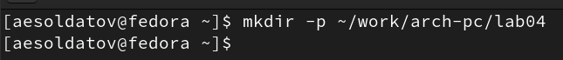

Figure 1: Создание каталога

Перешел в созданный каталог (рис. 2).

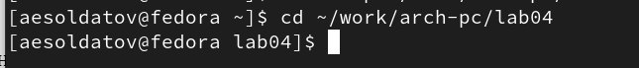

Figure 2: Переход в каталог

Создал текстовый файл с именем hello.asm (рис. 3).

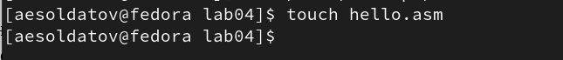

Figure 3: Создание файла

Открыл этот файл с помощью текстового редактора gedit и ввел необходимый текст (рис. 4).

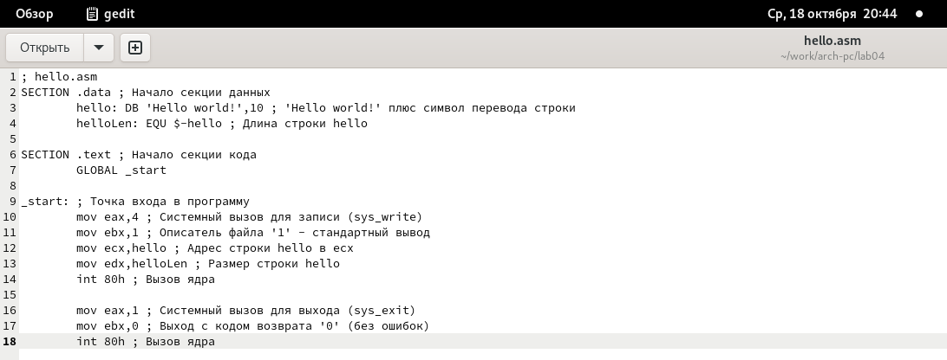

Figure 4: Работа с файлом

1. Транслятор NASM

Скомпилировал описанный текст и проверил корректность выполнения (рис. 5).

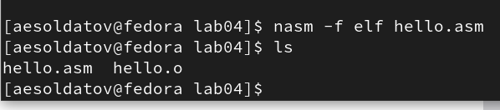

Figure 5: Компиляция

1. Расширенный синтаксис командной строки NASM

Выполнил данную команду и проверил что файлы были созданы (рис. 6).



Figure 6: Выполнение команды

1. Компоновщик LD

Передал объектный файл на обработку компоновщику и проверил, что исполняемый файл был создан (рис. 7).

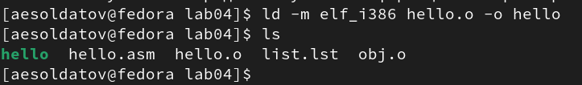

Figure 7: Обработка объектного файла

Выполнил данную команду, проверил правильность выполнения (рис. 8).

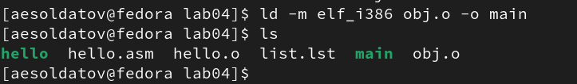

Figure 8: Выполнение команды

1. Запуск исполняемого файла

Запустил исполняемый файл (рис. 9).

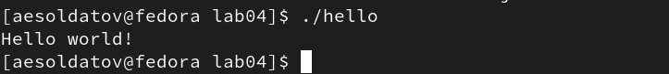

Figure 9: Запуск файла

# 5 Выполнение заданий для самостоятельной работы

1. Создал переименованную копию и проверил правильность выполнения (рис. 10).

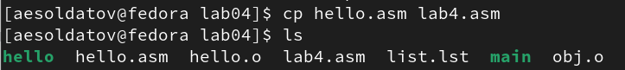

Figure 10: Создание копии

1. С помощью текстового редактора gedit внес изменения в текст программы (рис. 11).

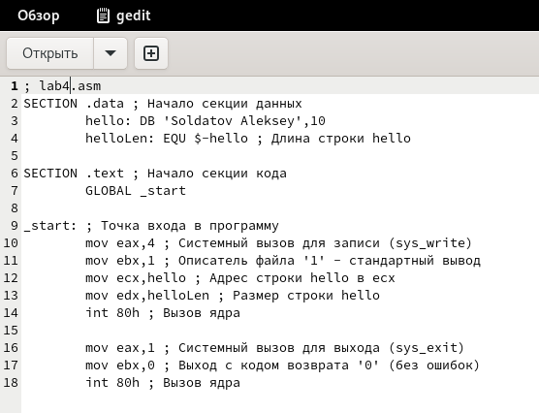

Figure 11: Изменение текста

1. Оттранслировал полученный текст программы в объектный файл, выполнил компоновку объектного файла и запустил получившийся исполняемый файл (рис. 12).

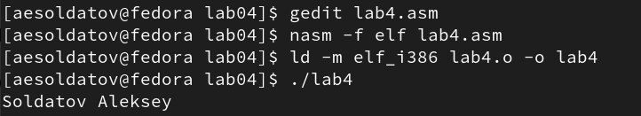

Figure 12: Обработал файл

1. Скопировал файлы hello.asm и lab4.asm в локальный репозиторий в каталог ~/work/study/2023-2024/“Архитектура компьютера”/arch-pc/labs/lab04/, загрузил файлы на Github (рис. 13).

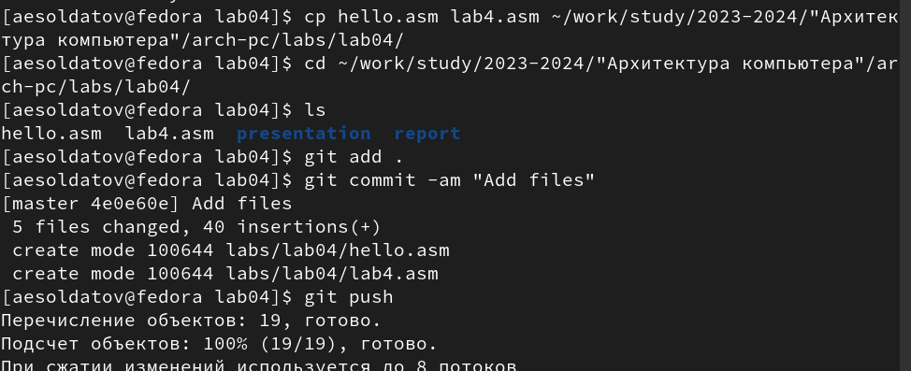

Figure 13: Скопировал и загрузил файлы на Github

Проверил правильность выполнения (рис. 14).

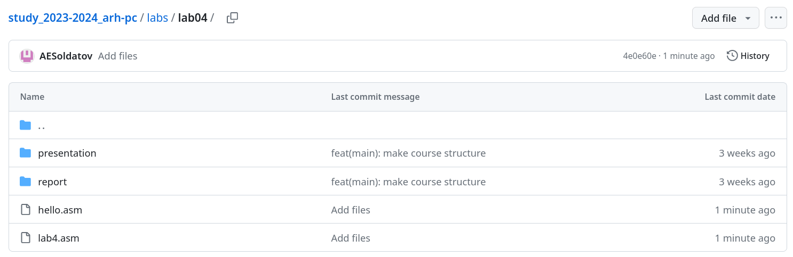

Figure 14: Проверка

# 6 Выводы

Освоил процедуры компиляции и сборки программ, написанных на ассемблере NASM.

# Список литературы

1. GNU Bash Manual [Электронный ресурс]. Free Software Foundation, 2016. URL: <https://www.gnu.org/software/bash/manual/>.

2. Newham C. [Learning the bash Shell: Unix Shell Programming](http://www.amazon.com/Learning-bash-Shell-Programming-Nutshell/dp/0596009658). O’Reilly Media, 2005. 354 с.

3. Zarrelli G. Mastering Bash. Packt Publishing, 2017. 502 с.

4. Robbins A. [Bash Pocket Reference](https://www.ncbi.nlm.nih.gov/pubmed/25246403). O’Reilly Media, 2016. 156 с.

5. Таненбаум Э. Архитектура компьютера. 6-е изд. СПб.: Питер, 2013. 874 с.

6. Таненбаум Э., Бос Х. Современные операционные системы. 4-е изд. СПб.: Питер, 2015. 1120 с.